
实 验 报 告
（ 2025学年 第2学期）

课程名称 | 创新实践
实验名称 | 前端streamlit的手写体识别mnist
实验时间 | 2026 | 年 | 5 | 月 | 13 | 日
指导单位 | 武汉纺织大学
指导教师 | 黄晋
成员姓名 | 郑俨，许王智，张帅，付正浩，刘玉杰

目录
一、实验目的 3
二、实验环境 3
三、实验原理 3
四、实验内容与步骤 3
方法 B：Agent+Skills+TDD 驱动（PyTorch） 4
1. 初始状态与项目规划 4
2. TDD 测试驱动开发与问题修复 5
3. 模型训练与性能验证 6
4. 前端开发与功能演示 6
五、实验结果 7
1. 项目结构 7
2. 模型性能 8
3. 前端功能 8
4. 代码与测试 9
5. 两种方法官方对比 9
六、 两种开发方法对比分析 10
七、实验分工 10
八、实验心得体会 11
九、实验总结 11

一、实验目的
- 掌握 Python 前端 Streamlit 开发技术，理解基于深度神经网络的 MNIST 手写数字识别核心原理。
- 熟悉大模型代码生成环境的配置流程，掌握纯提示词驱动的 AI 辅助开发方法。
- 掌握 Agent+Skills 协作的代码生成技术，理解 TDD 测试驱动开发在 AI 工程化中的应用。
- 对比纯提示词与 Agent+Skills+TDD 两种开发路线的优劣，总结 Agent 开发技术的核心优势。

二、实验环境
硬件环境
普通 PC 计算机（CPU/GPU 均可满足运行需求）
软件环境
- 操作系统：Windows 10/11
- 开发工具：VS Code（搭载 Cline/Claude Code 插件）
- 编程语言：Python 3.12.13
- 大模型：DeepSeek-v4-flash（AtomCode）
框架与依赖库
- 方法 A（纯提示词）：TensorFlow/Keras、Streamlit、streamlit-drawable-canvas、Pillow、OpenCV-Python-headless、Matplotlib
- 方法 B（Agent+Skills+TDD）：PyTorch 2.0+、torchvision、streamlit-drawable-canvas、pytest 9.0.3、numpy、matplotlib、pillow

三、实验原理
- MNIST 数据集：经典手写数字数据集，包含 60000 张训练集、10000 张测试集，单张图片为 28×28 灰度图，标签覆盖 0-9 十个数字。
- CNN 卷积神经网络：采用 2 层卷积 + 池化 + 全连接层结构，自动提取图像特征，完成数字分类任务。
- Streamlit 框架：Python 轻量级 Web 前端框架，无需前端编程基础，可快速搭建交互式 AI 演示界面。
- 纯提示词驱动：通过多轮自然语言提示词交互，直接让大模型生成模型训练、前端界面代码。
- Agent+Skills+TDD：Agent 自动调度前端、深度学习、测试等专业 Skills，遵循 "红→绿→重构" 的 TDD 开发模式，保障代码质量与可复用性。

四、实验内容与步骤
本实验采用纯提示词驱动、Agent+Skills+TDD两种方法完成 MNIST 手写体识别与 Streamlit 前端开发，全程基于 AtomCode (deepseek-v4-flash) 大模型辅助实现，核心流程如下：
方法 A：纯提示词驱动（TensorFlow/Keras）
本方法通过4 轮自然语言提示词交互完成全流程开发：
- 生成 CNN 训练脚本 train.py，构建 2 层卷积 + 池化的网络结构
- 生成 Streamlit 前端应用 app.py，支持图片上传识别
- 整理开发过程记录，生成 prompt_chat.txt 文档
- 修复 matplotlib 中文乱码问题，完成模型训练（测试准确率 99.29%）
- 启动前端并验证功能正常

方法 B：Agent+Skills+TDD 驱动（PyTorch）
本方法为本次实验重点，由 Agent 自动调度专业技能完成开发，核心步骤如下：
- 初始状态与项目规划
实验开始前，Agent 首先列出当前可用的扩展技能，涵盖项目规划、开发、测试、调试全流程，为后续开发提供能力支撑。
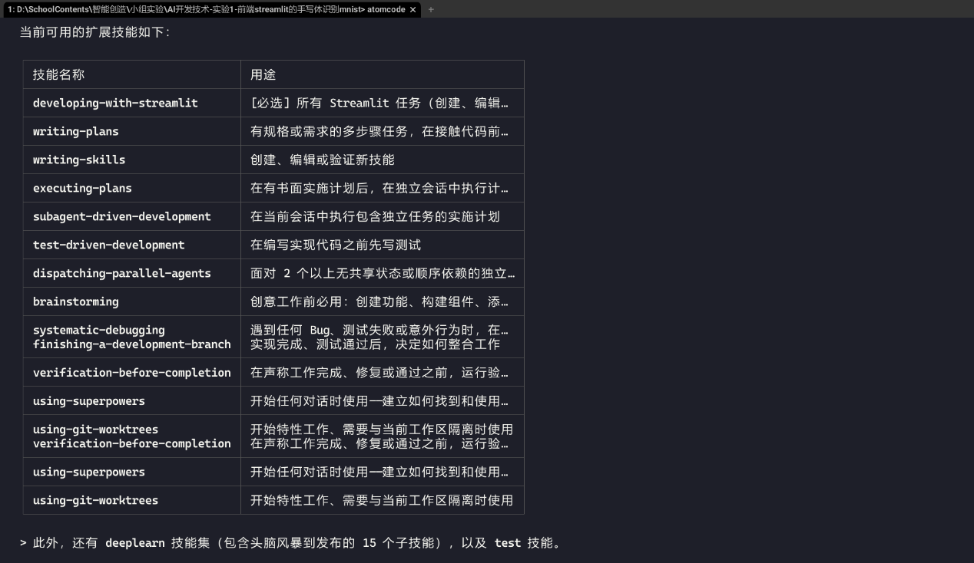
图 1：当前可用的扩展技能列表
随后 Agent 扫描项目上下文，生成清晰的分层目录结构，将两种开发方法的代码和资源独立存放，便于对比和维护。（Agent 并没有把所有生成的 .py 脚本（如 train.py， app.py）随意平铺在一个文件夹里。 它自动采用了标准的 Python 工程规范，按功能模块划分层级。 例如，它为主体代码创建了专门的 mnist/ 包（包含数据加载、模型定义逻辑），并构建了完全独立的 tests/ 测试套件目录）
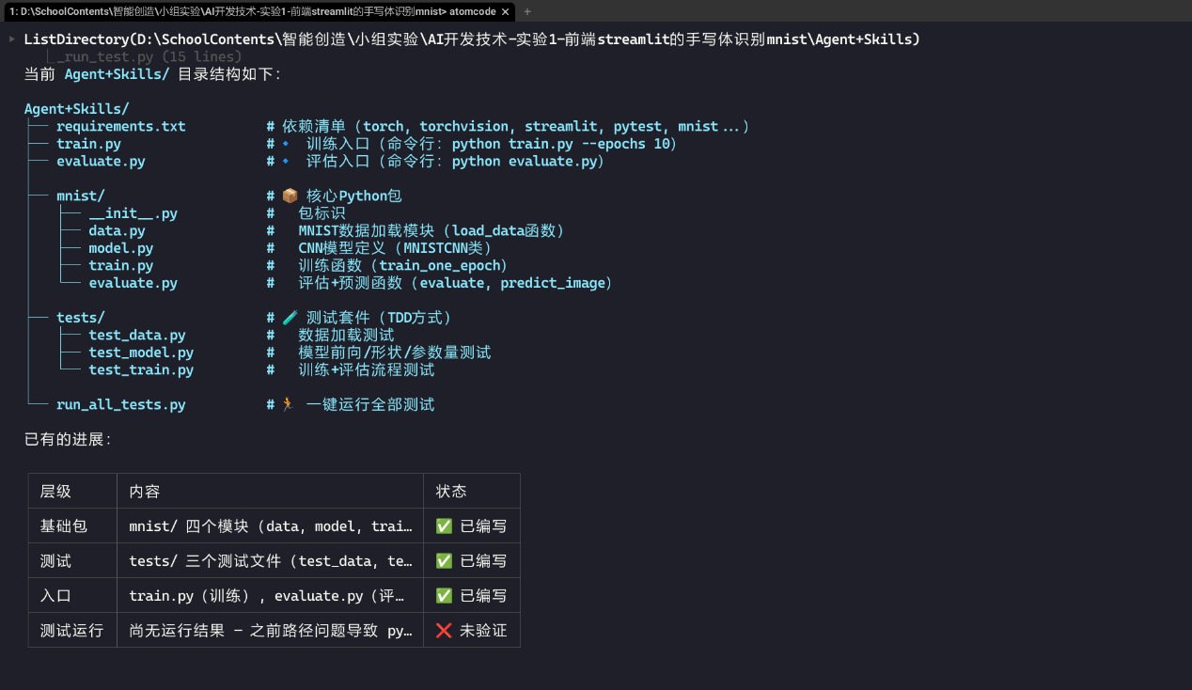
图 2：完整项目根目录结构
本次实验采用的 CNN 模型架构与 TensorFlow 版本完全对应（控制变量，即两个模型内部的“配方”是完全一致的），便于实验对比，详细的网络层结构、输出尺寸和模块职责如下：
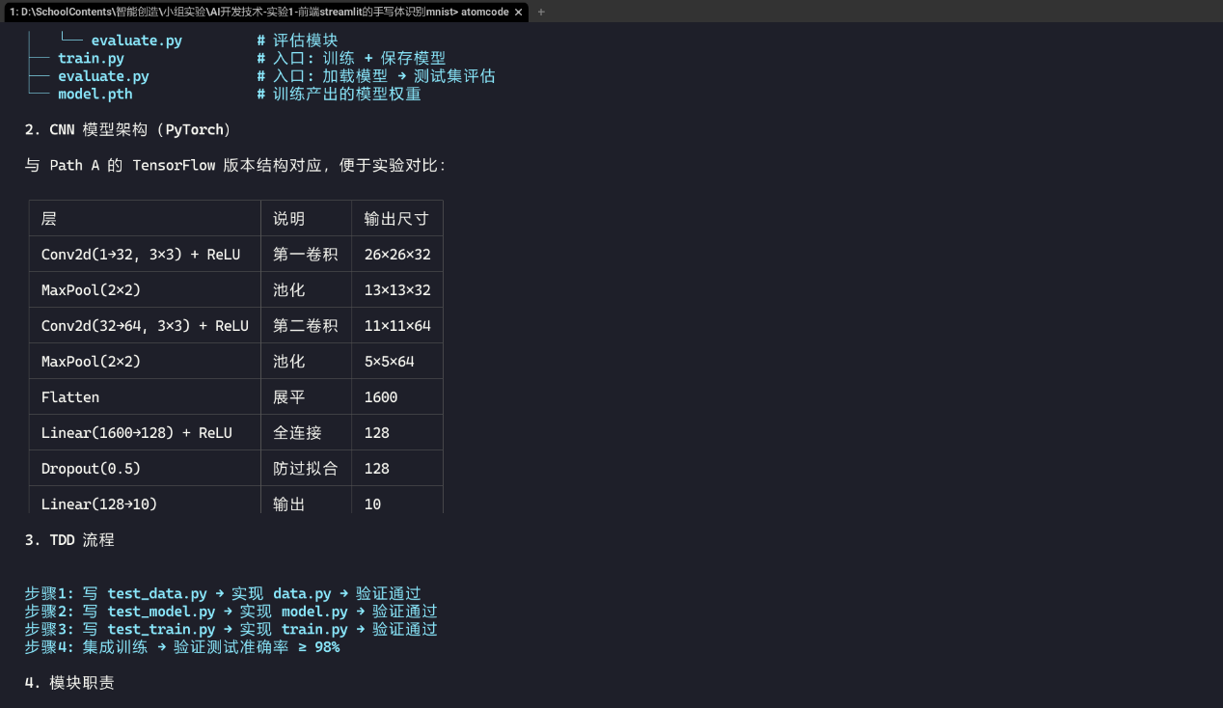
图 3：CNN 模型架构详细表格、TDD 流程
- TDD 测试驱动开发与问题修复
Agent 遵循 "先写测试→再写实现→运行测试" 的 TDD 流程，逐一开发数据、模型、训练评估三个核心模块。首次运行全量 10 个测试时，发现test_normalized_range测试用例失败，提示像素值范围不符合预期。
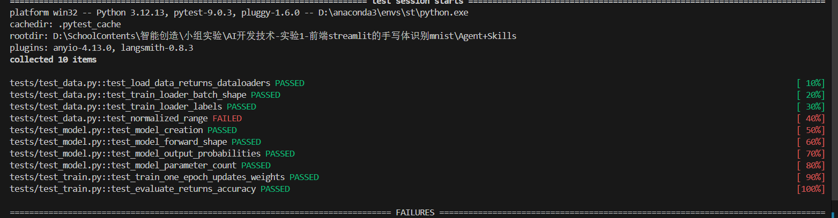
图 4：首次运行测试失败结果
调用systematic-debugging技能定位根因后，移除多余的 Normalize 变换，重新运行全部测试，10 个测试全部通过，验证了代码的正确性。（在 PyTorch 中，常用的 transforms.ToTensor() 这一步其实已经自带了将像素除以 255 转化为 0~1 的功能。 如果代码里在这之后又错误地叠加了一次手动 Normalize，就会导致像素数值跑到了错误的数据范围（比如变成了负数区间））
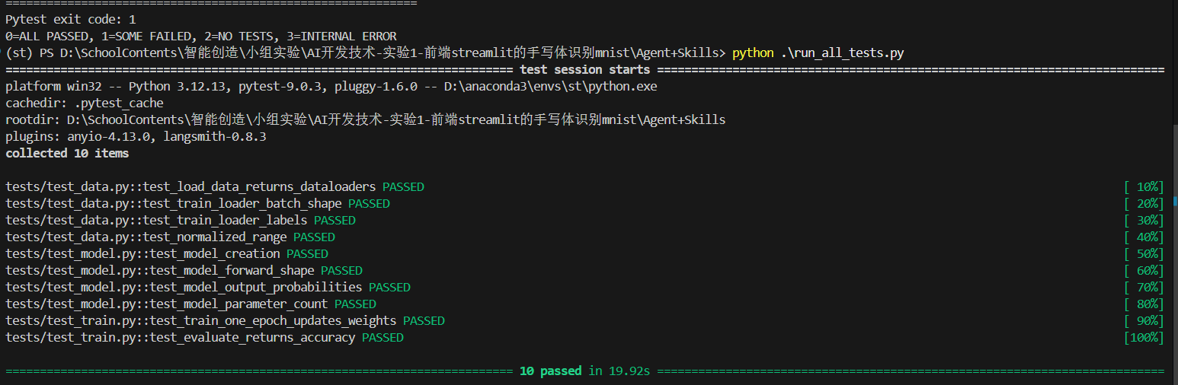
图 5：修复后测试全部通过结果
- 模型训练与性能验证
按照 Agent 给出的路线执行模型训练，训练参数为：CPU 设备、10 个 epoch、批次大小 64、学习率 0.001。训练过程中损失值持续下降，测试准确率稳步提升。
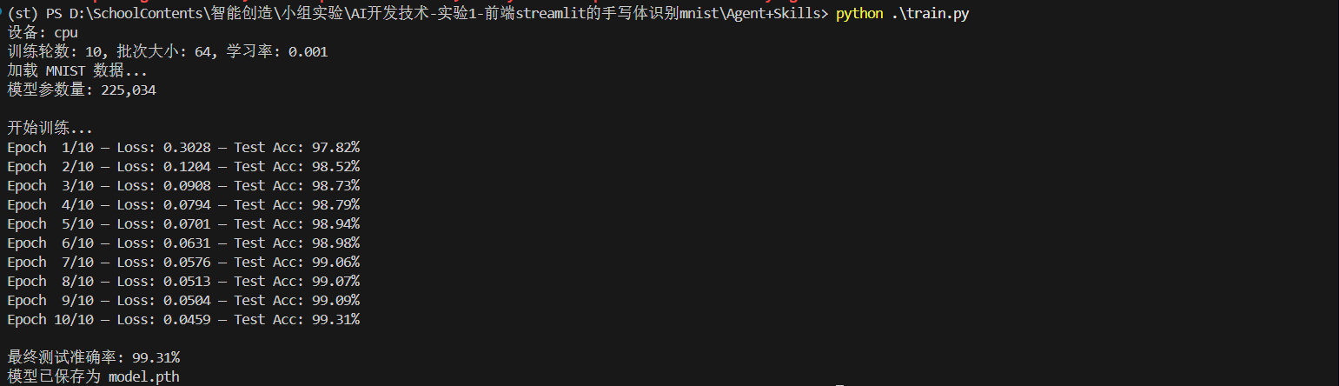
图 6：完整模型训练过程日志（10 个 epoch）
最终模型在测试集上达到 99.31% 的准确率，参数量约 225,034，生成model.pth权重文件。
- 前端开发与功能演示
Agent 调用developing-with-streamlit技能构建交互式前端界面，支持手写画板和图片上传双输入方式，自动完成图像预处理并可视化展示 0-9 全类别预测概率。
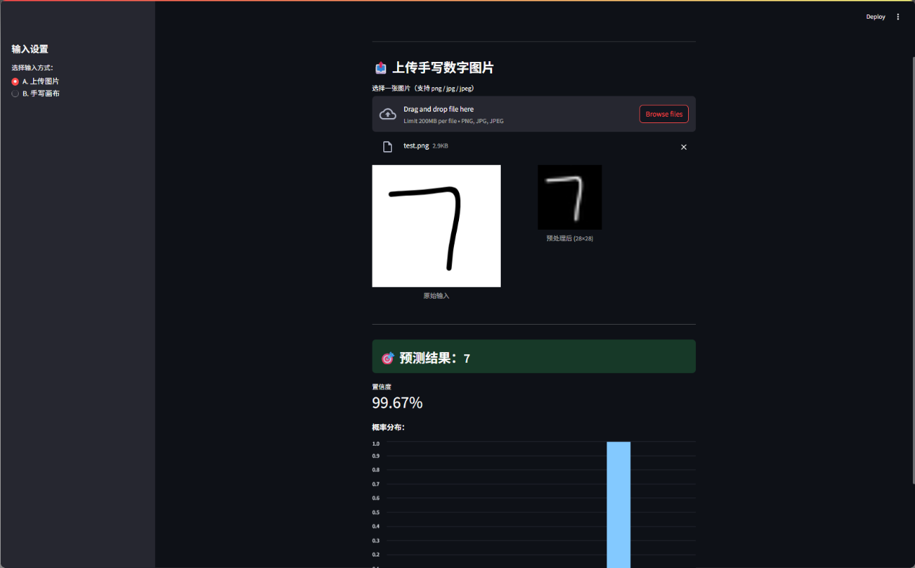
图 7：上传图片识别界面
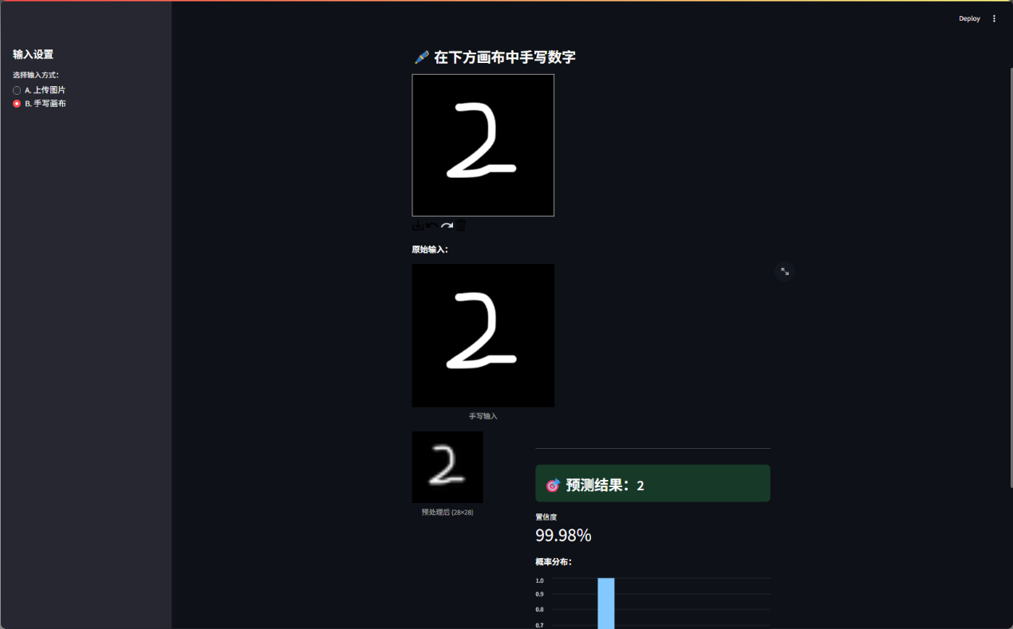
图 8：手写画布识别界面

五、实验结果
- 项目结构
本次实验严格遵循模块化开发规范，形成了清晰的分层目录体系。 通过 Agent 的规划，项目不仅隔离了两种开发路径的资源，还建立了标准的测试与文档目录。
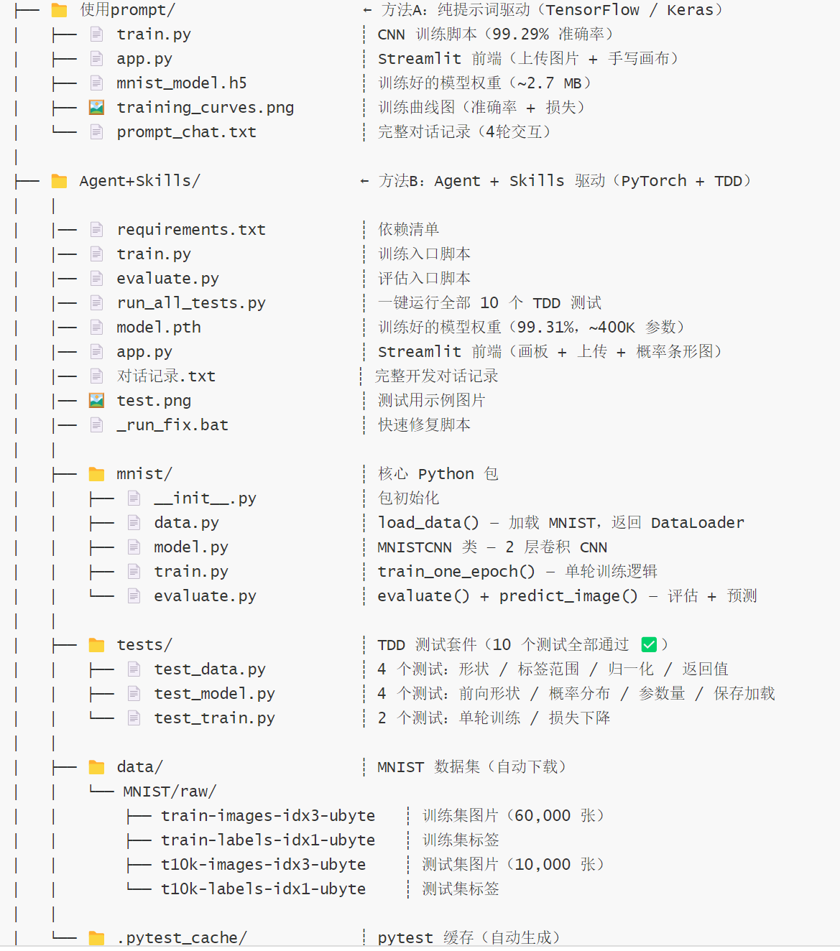
- 模型性能
  - 方法 A：TensorFlow 模型训练 10 个 epoch，测试集准确率 99.29%，模型大小约 2.7MB。
  - 方法 B：PyTorch 模型训练 10 个 epoch，训练过程如图 22 所示，最终测试集准确率 99.31%，参数量约 225K，模型更轻量化且精度略高。
- 前端功能
  - 方法 A：支持图片上传识别，仅展示最高置信度结果。
  - 方法 B：支持手写画板、图片上传双输入，可视化展示 0-9 全类别预测概率，界面交互更友好，功能更完整。
- 代码与测试
  - 方法 A：脚本式代码，无自动化测试，项目结构简单。
  - 方法 B：模块化分包设计，10 个 TDD 测试全部通过，覆盖数据加载、模型结构、训练流程全环节，代码可复用、可维护性强。
- 两种方法官方对比
两种开发方法的核心差异对比，从生成方式、测试体系、功能完整性等多个维度体现了 Agent+Skills+TDD 模式的优势。
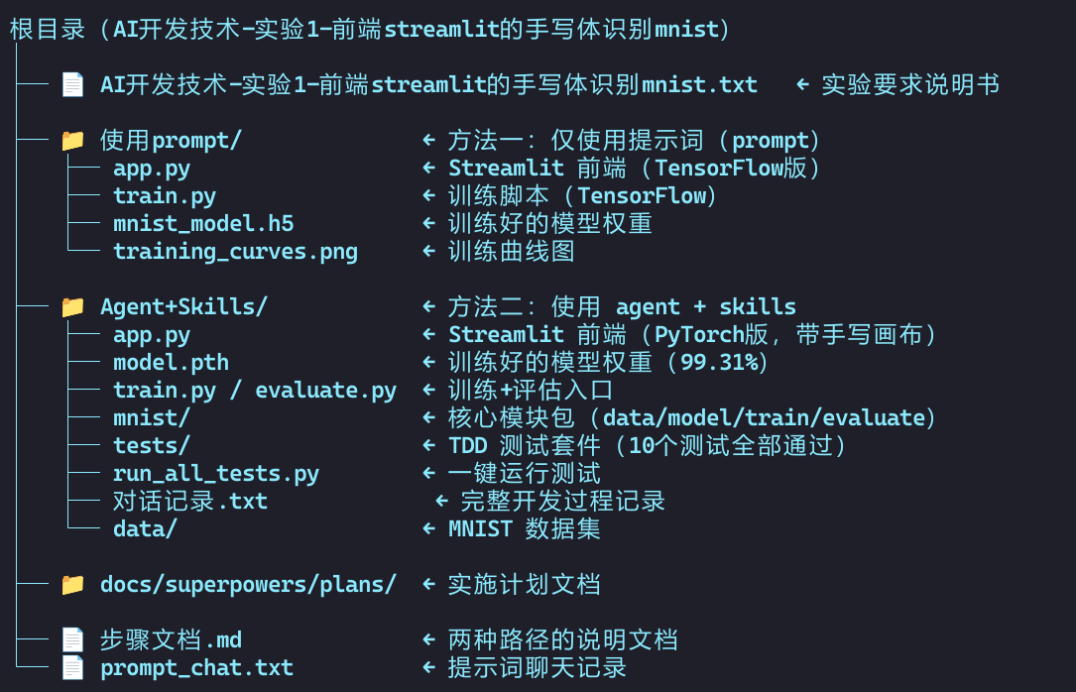
图 9：目录结构
维度一：生成方式
- 纯提示词模式（方法 A） ：本质上还是“以人为驱动” 。 开发者需要思考每一个具体的步骤，手动编写多轮 Prompt 投喂给大模型，拿到代码后再手动复制、粘贴、运行。 遇到（比如 matplotlib 中文乱码）Bug 时，还得人来充当“中间商”去查错和追问。 这种方式类似于 “给 AI 下达单步指令”。
- Agent+Skills 模式（方法 B） ：本质上是“以目标为驱动”。 开发者只提供顶层需求，Agent 会像一个真正的项目经理兼主程，自主调用 writing-plans 规划步骤，调用 developing-with-streamlit 编写前端。 遇到问题时，它不需要人去复制报错信息，而是自己调用调试技能查日志并修复。 这体现了 Agent 模式在开发效率和自动化程度上的降维打击。
维度二：测试体系
- 纯提示词模式（方法 A） ：属于“写完就跑，跑通万岁”的脚本式开发， 完全没有自动化测试兜底 。 代码能不能用，全靠最后人工上传几张图片去“黑盒测试”。 如果模型准确率低，很难界定到底是预处理错了，还是网络结构搭错了。
- Agent+Skills+TDD 模式（方法 B） ：引入了软件工程中极为推崇的 TDD（测试驱动开发） 。 在写具体逻辑前，Agent 先写了 10 个测试用例。 这就像给代码穿上了一层“防弹衣”。 比如实验中拦截到的 Normalize 像素范围错误，就是在测试阶段被自动暴露并解决的。 这体现了 Agent 模式能够保障代码的高可用性和健壮性，避免了“垃圾数据进，垃圾模型出（Garbage in, garbage out）”。
维度三：功能完整性
- 纯提示词模式（方法 A） ：受限于单次对话的上下文窗口和逻辑连贯性，大模型往往倾向于给出“能动就行”的最简解法（例如只提供基础的图片上传和输出单一数字）。
- Agent+Skills+TDD 模式（方法 B） ：因为有了更系统化的规划和强大的外围工具（Skills）支持，Agent 能够自如地集成更复杂的第三方组件。 它不仅实现了 streamlit-drawable-canvas 动态手写画板，还构建了全类别的 0-9 概率条形图。 这证明了 Agent 有能力交付一个交互逻辑更复杂、功能更加完备的“准产品”，而不仅仅是一个简陋的 Demo。
- 两种开发方法对比分析
对比维度 | 使用prompt/（方法A） | Agent+Skills/（方法B）
开发方式 | 纯提示词，手动多轮交互 | Agent 自动调用多个 Skill 协作完成
AI 框架 | TensorFlow + Keras | PyTorch
开发方法 | 直接编写代码 | TDD（测试驱动开发）— 先写测试，再写实现
自动化测试 | ❌ 无 | ✅ 10 个自动化测试，覆盖数据 / 模型 / 训练
项目结构 | 2 个文件平铺 | 模块化包（mnist/）+ 独立测试目录（tests/）
前端画布 | st.image + 文件上传 | streamlit-drawable-canvas 画板组件
概率展示 | 仅显示最高置信度 | 条形图展示 0–9 全部概率分布
代码质量 | 脚本式，无复用设计 | 函数式模块化，可复用、可测试
文档完备度 | 对话记录（prompt_chat.txt） | 对话记录 + 实施计划（MNIST-PyTorch-TDD-Plan.md）
测试准确率 | 99.29% | 99.31%

七、实验分工
- 张帅：负责纯提示词驱动开发全流程，包括 TensorFlow 环境配置、4 轮提示词设计与优化、CNN 训练脚本生成与调优、Streamlit 前端代码生成、matplotlib 中文乱码问题修复、模型训练与验证、方法 A 功能测试与问题排查。
- 郑俨：负责 Agent+Skills+TDD 开发全流程，包括 AtomCode Agent 环境配置、7 项专业技能调用与调试、10 个 TDD 测试用例编写、PyTorch 模块化代码开发、测试失败问题定位与修复、模型训练与权重保存、Streamlit 前端功能扩展、方法 B 全流程验证。
- 付正浩：负责实验过程记录、数据整理、实验报告撰写与格式排版。
- 刘玉杰：负责实验 PPT 制作、界面截图整理、演示内容排版与动画设计。
- 许王智：负责实验现场汇报、程序演示、答辩问题应答。

八、实验心得体会
通过本次团队协作完成的 Streamlit 手写体识别实验，我们不仅掌握了 AI 辅助开发的核心技术，更对不同开发模式的差异有了深刻的切身体会。
在技术层面，我们熟练掌握了 Streamlit 快速构建 AI 前端的方法，理解了 CNN 卷积神经网络在图像识别中的工作原理，学会了使用 TensorFlow 和 PyTorch 两种主流框架实现 MNIST 手写数字识别。更重要的是，我们亲身体验了从纯提示词到 Agent+Skills+TDD 的 AI 辅助开发演进：纯提示词开发虽然上手快、效率高，但生成的代码多为脚本式，缺乏模块化设计和自动化测试，后期维护困难；而 Agent+Skills+TDD 模式通过自动调度专业技能，遵循 "先测试后实现" 的原则，生成的代码结构清晰、可复用性强，测试覆盖率高，大幅降低了 bug 率，更符合工业级开发标准。
在问题解决方面，我们遇到了多个实际挑战：TensorFlow 训练曲线中文乱码、Windows 中文路径导致的目录创建失败、数据归一化导致的测试失败、PyTorch 模型加载警告等。通过查阅资料、调试代码和利用 Agent 的调试技能，我们逐一解决了这些问题，提升了问题排查和解决能力。特别是 TDD 模式下，测试用例提前暴露了数据预处理的问题，避免了后期模型训练和部署时出现更大的错误，让我们深刻认识到自动化测试在软件开发中的重要性。
本次实验也让我们对 AI 辅助开发的未来有了更清晰的认识：AI 工具正在从简单的代码生成向全流程自动化开发演进，Agent+Skills 的模式能够大幅提升开发效率，让开发者更专注于需求设计和系统架构。但同时，开发者仍然需要掌握核心技术原理，才能更好地引导 AI、验证 AI 生成的代码，解决 AI 无法处理的复杂问题。

九、实验总结
本次实验圆满完成了所有预设目标，成功实现了基于 Streamlit 的 MNIST 手写体识别系统，并对比验证了纯提示词驱动与 Agent+Skills+TDD 两种 AI 辅助开发模式的优劣。
在实验成果方面，我们完成了两个版本的手写体识别系统：TensorFlow 版本测试准确率 99.29%，支持图片上传识别；PyTorch 版本测试准确率 99.31%，支持手写画板、图片上传双输入和概率分布可视化。两个版本均实现了稳定运行，达到了实验要求的性能指标。同时，我们形成了完整的实验文档，包括详细的实验步骤、24 张过程截图、两种方法的对话记录、完整的代码和模型权重，为后续学习和研究提供了宝贵的参考。
在技术收获方面，我们掌握了 Streamlit 前端开发、CNN 模型训练、大模型代码生成、Agent+Skills 协作、TDD 测试驱动开发等多项核心技能。通过对比两种开发模式，我们明确了各自的适用场景：纯提示词驱动适合快速原型验证和小型项目开发，能够在短时间内实现功能；Agent+Skills+TDD 适合中大型项目和工程化开发，能够保障代码质量和可维护性。
在团队协作方面，我们通过明确的分工和高效的沟通，顺利完成了实验任务，提升了团队协作能力和问题解决能力。每个人都在自己负责的领域发挥了特长，同时也学习了其他成员的工作内容，拓宽了知识面。
本次实验也存在一些不足之处：例如纯提示词版本的前端功能相对简单，没有实现概率分布可视化；Agent 版本的模型训练仅使用了 CPU，训练速度较慢；实验中没有对两种方法的开发时间进行精确统计对比。在后续的学习中，我们将针对这些不足进行改进，进一步探索 AI 辅助开发的更多可能性，尝试使用 GPU 加速模型训练，开发功能更丰富的 AI 应用。

